1.2結合消防單位外之社區資源辦理防災宣導活動

學校名稱 | 北園國小 | 活動日期、時間 | 112.03.21
活動名稱 | 學生 CPR訓練 | 協辦單位 | 紅十字會
活動地點 | 校園 | 參加人次 | 約60人
活動照片
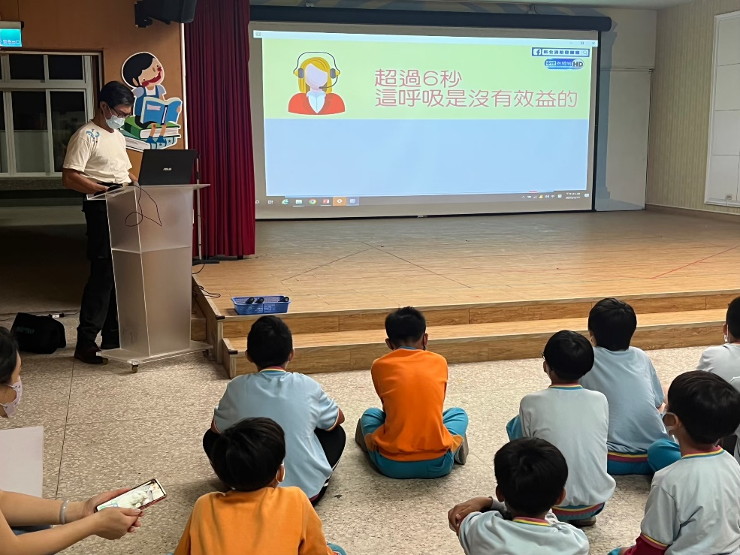
照片說明：進行學生CPR訓練。
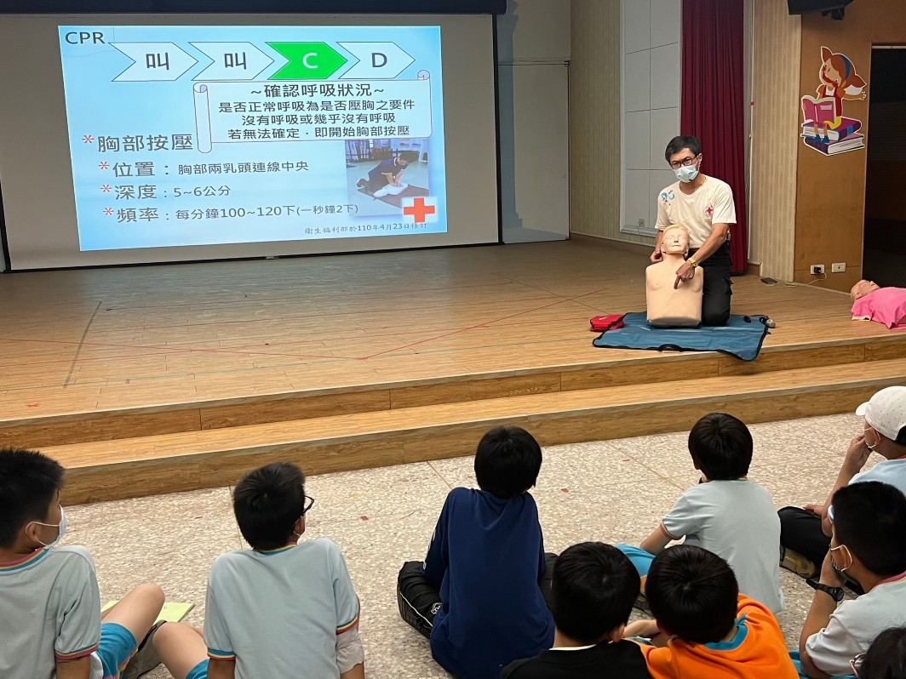
進行學生CPR訓練。

1.2結合消防單位外之社區資源辦理防災宣導活動

學校名稱 | 北園國小 | 活動日期、時間 | 110.09.22
活動名稱 | 氣候變遷活動 | 協辦單位 | 農試所/環教團
活動地點 | 地下室 | 參加人次 | 約60人
活動照片
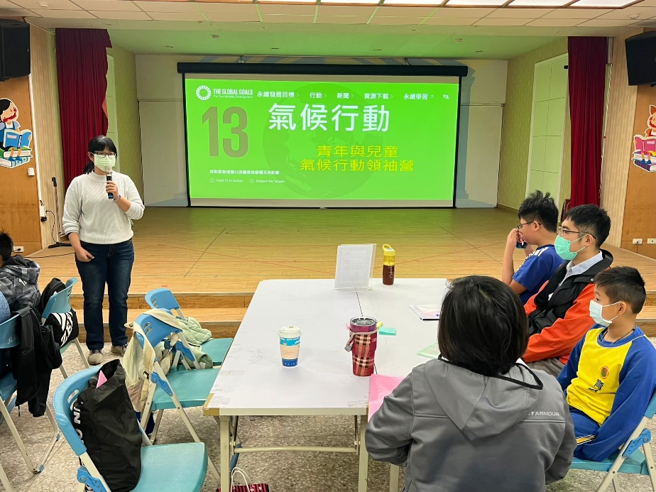
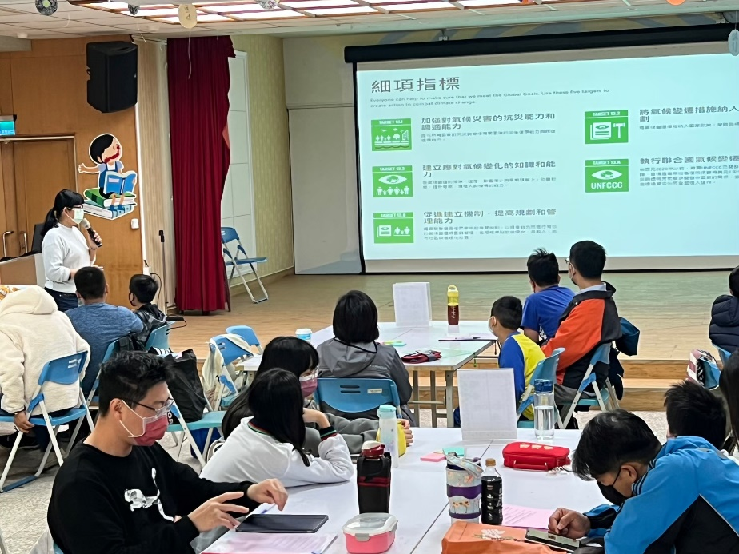
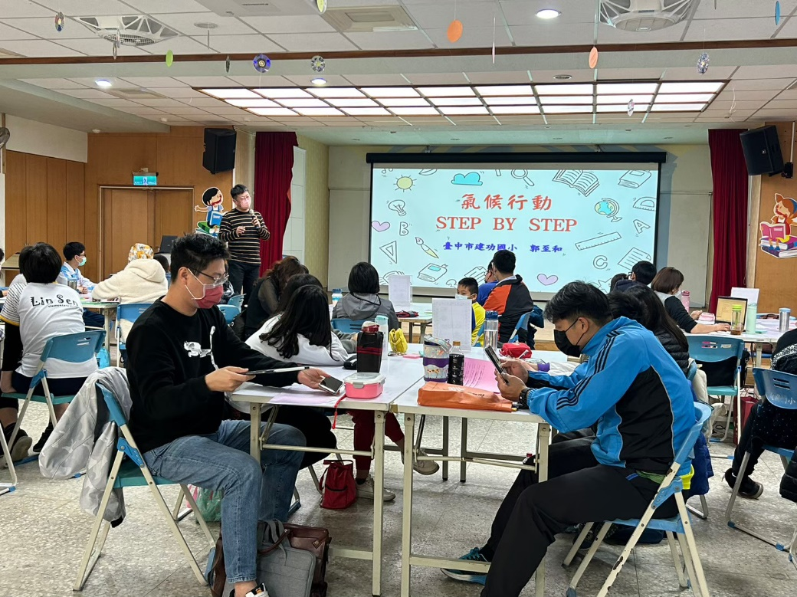
氣候變遷與防災的重要密不可分。

